DOCUMENTO GUÍA / REGISTRO DE LA ACTIVIDAD REALIZADA

TÍTULO: ¿Dónde está la llave?
ALUMNADO AL QUE VA DIRIGIDA: 3º de Educación Primaria.

DESCRIPTOR:

Con esta actividad realizada en la clase pretendo activar las rutinas de pensamiento y desarrollar la creatividad del alumnado en torno a un centro de interés. En este caso se ha llevado a cabo en la unidad “La Energía” de Ciencias Naturales.

DESCRIPCIÓN
La actividad consiste en llevar a cabo las “llaves de pensadores” en torno a una unidad.
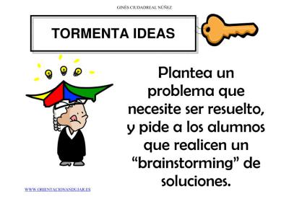
Comenzamos por una tormenta de ideas, a partir del problema de las energías no renovables, dando así soluciones de diversa índole.

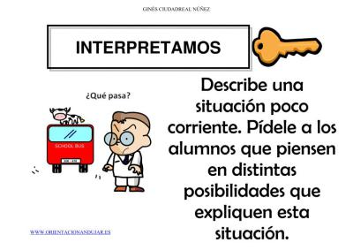
Continuamos describiendo una situación en la que se prohíbe el uso de plástico en España.

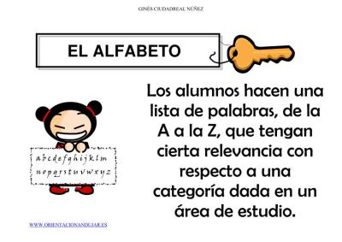
A continuación, realizamos un vocabulario del tema.

Usos de un molino de viento y de una placa solar.
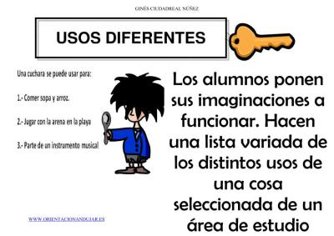

¿Qué alternativas podemos darle al petróleo?

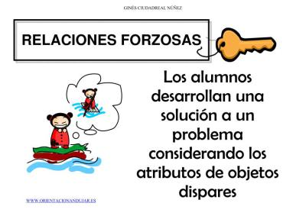

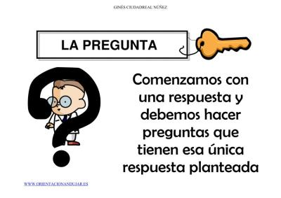
EVALUACIÓN
Al terminar la sesión de trabajo, hemos dado respuestas para formular la pregunta y así repasar los contenidos de la unidad.

TEMPORALIZACIÓN

Esta actividad se ha llevado a cabo durante una unidad didáctica, en concreto en la unidad de “La energía” del área de Ciencias Naturales.

MATERIALES (RECURSOS) NECESARIOS
Para el desarrollo de la actividad se ha necesitado una pizarra digital y ordenador para poder proyectar las diferentes actividades.

ASPECTOS QUE HABRÍA QUE CONSIDERAR:

El juego, la creatividad y el aceptar diferentes respuestas cómo válidas, como motor de aprendizaje.

VALORACIÓN DE LA FORMACIÓN

Me ha resultado muy enriquecedora y positiva, ya que me ha abierto un gran abanico de posibilidades metodológicas.

